GEOGRAFÍA E HISTORIA
1. INTRODUCCIÓN.
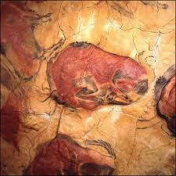
“No existe, realmente, el Arte. Tan solo hay artistas. Estos eran en otros tiempos hombres que cogían tierra coloreada y dibujaban toscamente las formas de un bisonte sobre las paredes de una cueva; hoy, compran sus colores y trazan carteles para las estaciones de metro. Entre unos y otros han hecho muchas cosas los artistas. No hay ningún mal en llamar arte a todas estas actividades, mientras tengamos en cuenta que tal palabra puede significar muchas cosas distintas, en épocas y lugares diversos, y mientras advirtamos que el Arte, escrita la palabra con A mayúscula, no existe, pues el Arte con A mayúscula tiene por esencia ser un fantasma y un ídolo”.

“La Historia del Arte”, Ernst Gombrich.
2. PROFESORADO
JUAN MANUEL QUERO CARRASCO.
Licenciado en Geografía (UGR 1996-2000). Licenciado en Historia (UNED 2002-2009). Profesor de Enseñanza Secundaria desde el año 2002 y funcionario de carrera desde 2004 (número uno en la fase de oposición en Castilla La Mancha), con 20 años de experiencia docente como profesor de la asignatura en diferentes centros, así como poseedor de una amplia trayectoria como preparador de oposiciones. Actualmente ejerce como profesor de Geografía e Historia en el IES Pedro Soto de Rojas (Granada).
3. PRESENTACIÓN.
Desde el equipo de profesores que preparamos el acceso a la función docente en las distintas especialidades que componen la enseñanza secundaria, planteamos esta tarea desde una perspectiva integral. No se trata solamente, de impartir un temario, sino que, debido a la estructura de la oposición, preparamos a los aspirantes en la elaboración de la programación didáctica, así como de las unidades didácticas que se derivan de ella, ayudando a su exposición y defensa.
Las Ciencias Sociales representan unas de las ramas de conocimiento más amplias e interesantes de nuestra cultura, así como de nuestro sistema educativo, puesto que comprende contenidos de tres áreas de conocimiento: Historia, Geografía e Historia del Arte.
En el caso de la especialidad de Geografía e Historia, debido a la complejidad de las especialidades que abarca el profesor encargado del área explica cada una de esas disciplinas, planteando ejercicios de muy diferente índole (orales, escritos, de investigación, etc.), ayudándose de los últimos avances que las nuevas tecnologías ponen en nuestra mano, así como de los medios tradicionales.
En la especialidad de Geografía e Historia la preparación será completa en cada una de las partes en las que se estructura la oposición, haciendo especial énfasis en la solución de los problemas prácticos.
La finalidad de todo este proceso, que requiere del compromiso del profesor y del esfuerzo del alumnado, es trabajar en la función pública como profesor de enseñanza secundaria en la especialidad de Geografía e Historia. Desde Academia 21 Pepe Vera os animamos a trabajar por una meta muy atractiva.
4. ESTRUCTURA.
La fase de oposición de nuestra especialidad es realmente compleja, dada la diversidad y amplitud del temario.
En la actualidad conviven dos modelos de acceso a la función pública. El primero es el regulado por el Real Decreto 276/2007. El segundo, más reciente (abril de 2022) por el Real Decreto 270/2022.
A Continuación se exponen la estructura de cada uno de esos sistemas:
1º. Real Decreto 276/2007.
Real Decreto 276/2007, de 23 de Febrero, por el que se aprueba el Reglamento de ingreso, accesos y adquisición de nuevas especialidades en los cuerpos docentes a que se refiere la Ley Orgánica 2/2006, de 3 de Mayo, de Educación, y se regula el régimen transitorio de ingreso a que se refiere la disposición transitoria decimoséptima de la citada ley.
- FASE DE OPOSICIÓN:

Artículo 20. Carácter de las pruebas.
1. Cada una de las pruebas de la fase de oposición tendrá carácter eliminatorio.
2. Todas las pruebas de las especialidades de idiomas modernos en los Cuerpos de Maestros, de Profesores de Enseñanza Secundaria, y de Profesores de Escuelas
3. En todas las especialidades que incluyan habilidades instrumentales o técnicas, estas habilidades deberán ser evaluadas en alguna de las pruebas.

Artículo 21. Pruebas de la fase de oposición.
La fase de oposición constará de dos pruebas que se ajustarán a lo que se indica a continuación:
1º
1. Una prueba, que tendrá por objeto la demostración de los conocimientos específicos de la especialidad docente a la que se opta, y que constará de dos partes que serán valoradas conjuntamente:
Parte A: En todas las especialidades, las Administraciones educativas convocantes incluirán una prueba práctica que permita comprobar que los candidatos poseen la formación científica y el dominio de las habilidades técnicas correspondientes a la especialidad a la que opte. En el

caso de especialidades propias de las Enseñanzas Artísticas que atienden exclusivamente las enseñanzas artísticas superiores, en esta prueba práctica se deberá acreditar, además, la formación y capacidad de tutela en las investigaciones propias de las Enseñanzas Artísticas.
Parte B: Esta parte consistirá en el desarrollo por escrito de un tema elegido por el aspirante de entre un número de temas, extraídos al azar por el tribunal, proporcional al número total de temas del temario de cada especialidad, atendiendo a los siguientes criterios:

a) En aquellas especialidades que tengan un número no superior a 25 temas, deberá elegirse entre dos temas.
b) En aquellas especialidades que tengan un número superior a 25 temas e inferior a 51, deberá elegirse entre tres temas.
c) En aquellas especialidades que tengan un número superior a 50 temas, deberá elegirse entre cuatro temas.

Esta prueba se valorará de cero a diez puntos. Cada una de las dos partes de las que consta deberá suponer como mínimo tres puntos de los diez que comprenderá la valoración total de esta prueba.
Para su superación, los aspirantes deberán alcanzar una puntuación mínima igual o superior a cinco puntos, siendo ésta el resultado de sumar las puntuaciones correspondientes a las dos partes. A estos efectos la puntuación obtenida en cada una de las partes deberá ser igual o superior al 25 por 100 de la puntuación asignada a las mismas.

2º
2. Otra prueba, que tendrá por objeto la comprobación de la aptitud pedagógica del aspirante y su dominio de las técnicas necesarias para el ejercicio docente, y que consistirá en la presentación de una programación didáctica y en la preparación y exposición oral de una unidad didáctica:
2. A) Presentación de una programación didáctica.
La programación didáctica hará referencia al currículo de un área, materia o módulo relacionados con la especialidad por la que se participa, en la que deberá especificarse los objetivos, contenidos, criterios de evaluación y metodología, así como a la atención al alumnado con necesidad específica de apoyo educativo. Esta programación se corresponderá con un curso escolar de uno de los niveles o etapas educativas en el que el profesorado de esa especialidad tenga atribuida competencia docente para impartirlo y en el caso de los aspirantes a ingreso en el Cuerpo de Profesores de Enseñanza Secundaria, podrá estar referida a la etapa de la educación secundaria obligatoria, al bachillerato o a los ciclos formativos de formación profesional.

La programación elaborada por el aspirante, de acuerdo con los términos que fijen las respectivas convocatorias, deberá presentarse y ser defendida ante el tribunal en el momento que establezca la Administración educativa convocante.

2. B) Preparación y exposición de una unidad didáctica.
–La preparación y exposición oral, ante el tribunal, de una unidad didáctica podrá estar relacionada con la programación presentada por el aspirante o elaborada a partir del temario oficial de la especialidad. En el primer caso, el aspirante elegirá el contenido de la unidad didáctica de entre tres extraídas al azar por él mismo, de su propia programación. En el segundo caso, el aspirante elegirá el contenido de la unidad didáctica de un tema de entre tres extraídos al azar por él mismo, del temario oficial de la especialidad. En la elaboración de la citada unidad didáctica deberán concretarse los objetivos de aprendizaje que se persiguen con

ella, sus contenidos, las actividades de enseñanza y aprendizaje que se van a plantear en el aula y sus procedimientos de evaluación.
En las especialidades propias de la formación profesional específica tanto del Cuerpo de Profesores de Enseñanza Secundaria como del de Profesores Técnicos de
Formación Profesional, la unidad didáctica podrá referirse a unidades de trabajo debiendo relacionarse con las capacidades terminales asociadas a las correspondientes unidades de competencia propias del perfil profesional de que se trate.
Para la preparación y exposición de la unidad didáctica el aspirante podrá utilizar el material auxiliar que considere oportuno y que deberá aportar él mismo, así como un guion o equivalente que deberá ser entregado al tribunal al término de aquella.
Esta prueba se valorará globalmente de cero a diez puntos, debiendo alcanzar el aspirante, para su superación, una puntuación igual o superior a cinco puntos.

Artículo 22. Calificaciones.
Las calificaciones de las pruebas se expresarán en números de cero a diez. En ellas será necesario haber obtenido una puntuación igual o superior a cinco puntos para poder acceder a la prueba siguiente o, en el caso de la última prueba, para proceder a la valoración de la fase de concurso.

2.- FASE DE CONCURSO
Los baremos que fijen las convocatorias para la fase de concurso se estructurarán en los tres bloques que se indican a continuación. Las puntuaciones máximas que pueden obtenerse en cada uno de estos bloques serán las siguientes:

- Experiencia previa: Máximo cinco puntos.
- Formación académica: Máximo cinco puntos.
- Otros méritos: Máximo dos puntos.
La calificación de la fase de concurso se aplicará únicamente a los aspirantes que hayan superado la fase de oposición.

2º Real Decreto 270/2022
Las disposiciones de este Real Decreto tienen un carácter temporal y facilitan dos vías de acceso a la función pública docente: un concurso de méritos y un concurso-oposición con pruebas no eliminatorias. Ambas opciones están diseñadas para favorecer a los profesores con tiempo de servicio.

Real Decreto 270/2022, de 12 de abril, por el que se modifica el Reglamento de ingreso, accesos y adquisición de nuevas especialidades en los cuerpos docentes a que se refiere la Ley Orgánica 2/2006, de 3 de mayo, de Educación, y se regula el régimen transitorio de ingreso a que se refiere la disposición transitoria decimoséptima de la citada ley, aprobado por Real Decreto 276/2007, de 23 de febrero.
a) La fase de oposición constará de una única prueba estructurada en dos partes, que no tendrán carácter eliminatorio. El Tribunal hará pública la nota final y global de la prueba, junto con la correspondiente a cada una de sus partes. En el caso de ejercicios escritos, éstos se realizarán en una sesión conjunta con la presencia de la totalidad de las personas aspirantes asignadas a cada Tribunal. En el caso de las especialidades de idiomas modernos en los Cuerpos de Maestros, de Profesores de Enseñanza Secundaria, y de Profesores de Escuelas Oficiales de Idiomas toda la prueba se desarrollará en el idioma correspondiente.
1. º La prueba y sus dos partes se ajustarán a lo que se indica a continuación:
Parte A: Tendrá por objeto la demostración de conocimientos específicos necesarios de la especialidad docente a la que se opta. Consistirá en el desarrollo por escrito de un tema elegido por la persona aspirante, de entre un número de temas, extraídos al azar por el tribunal, proporcional al número total de temas del temario de cada especialidad atendiendo a los siguientes criterios:
- En aquellas especialidades que tengan un número no superior a 25 temas, deberá elegirse entre tres temas.
- En aquellas especialidades que tengan un número superior a 25 temas e inferior a 51, deberá elegirse entre cuatro temas.
- En aquellas especialidades que tengan un número superior a 50 temas, deberá elegirse entre cinco temas.
Parte B: Tendrá por objeto la comprobación de la aptitud pedagógica de la persona aspirante y su dominio de las técnicas necesarias para el ejercicio docente. Consistirá en la presentación de una unidad didáctica. En aquellas especialidades que incluyan contenidos de carácter aplicado, habilidades instrumentales o técnicas, esta segunda parte podrá incorporar un ejercicio de carácter práctico.
B.1) Preparación, presentación y exposición, y defensa de una unidad didáctica. La preparación y exposición oral ante el tribunal de una unidad didáctica estará relacionada con la especialidad a la que opta la persona aspirante. La persona aspirante elegirá el contenido de la unidad didáctica. En la elaboración de la citada unidad didáctica deberán concretarse los objetivos de aprendizaje que se persiguen con ella, sus contenidos, las actividades de enseñanza y aprendizaje que se van a plantear en el aula y sus procedimientos de evaluación.
La realización, presentación, exposición y, en su caso, preparación de esta parte de la prueba por parte de las personas aspirantes se ajustará al periodo de tiempo que se establezca por las administraciones educativas en sus respectivas convocatorias, pudiendo utilizar el material que asimismo se determine en las mismas.
En las especialidades propias de la Formación Profesional, la unidad didáctica podrá referirse a unidades de trabajo debiendo relacionarse con los resultados de aprendizaje del correspondiente módulo profesional y, en su caso, con las capacidades terminales asociadas a las de las unidades de competencia propias del perfil profesional de que se trate.
En las especialidades de Orientación Educativa del Cuerpo de Profesores de Enseñanza Secundaria y en la de Servicios a la Comunidad, las personas aspirantes podrán optar por desarrollar un programa de intervención en un centro escolar o en un equipo de orientación educativa y psicopedagógica.
B.2) Ejercicio de carácter práctico. En el caso de especialidades que incluyan contenidos de carácter aplicado, habilidades instrumentales o técnicas, en esta segunda parte se podrá incorporar la realización de un ejercicio de carácter práctico que permita comprobar que los candidatos poseen una formación científica y un dominio de las técnicas de trabajo precisas para impartir las áreas, materias o módulos propios de la especialidad a la que opten. En el caso de especialidades propias de las Enseñanzas Artísticas que atienden exclusivamente las enseñanzas artísticas superiores, en este ejercicio práctico, se deberá acreditar, además, la formación y capacidad de tutela en las investigaciones propias de las Enseñanzas Artísticas. En las especialidades de formación profesional deberá realizarse el ejercicio de carácter práctico.
Las administraciones educativas determinarán las características y duración de este ejercicio.
2. º La calificación de cada una de las dos partes de la prueba será de 0 a 10 puntos debiendo tener cada una de las partes un peso mínimo del 40 % de la calificación final, peso que será fijado por las administraciones educativas. La nota final y global de la prueba se expresará en números de cero a diez, siendo necesario haber obtenido, al menos, cinco puntos para poder acceder a la fase de concurso.

Cada uno de los ejercicios de la parte B de la prueba descritos en los apartados B.1), y, en su caso, B.2) se valorarán de 0 a 10 puntos. Las administraciones educativas determinarán el orden en que podrán realizarse estos ejercicios, así como el peso de las puntuaciones de cada uno de ellos en la calificación de esta segunda parte.
b) En la fase de concurso los baremos que fijen las convocatorias se estructurarán en los tres bloques que se indican a continuación, siendo las puntuaciones máximas que pueden obtenerse en cada uno de ellos las siguientes:
Experiencia docente previa: máximo siete puntos.
Formación académica: máximo dos puntos.
Otros méritos: máximo un punto.
Las personas aspirantes no podrán alcanzar más de 10 puntos por la valoración de sus méritos.
5.METODOLOGÍA.
La preparación de las oposiciones en la especialidad de Geografía e Historia debe de abordarse de la manera más completa posible, pues los contenidos son muy amplios y diversos. Así, se trabajará de manera muy exhaustiva la parte práctica de la oposición, aprendiendo los métodos para resolver ejercicios de Geografía, Historia e Historia del Arte.
A continuación se muestran los ejercicios de la prueba práctica de la convocatoria de 2022 en Andalucía. Hay dos para elegir uno de cada especialidad.
GEOGRAFÍA
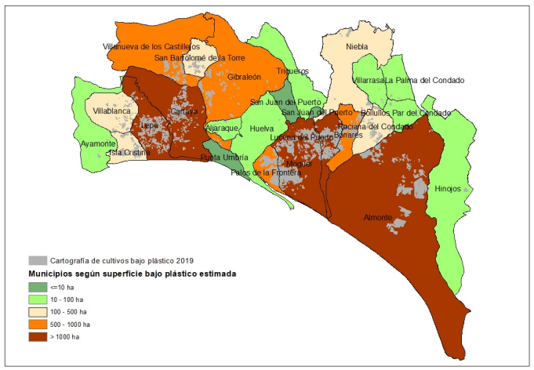
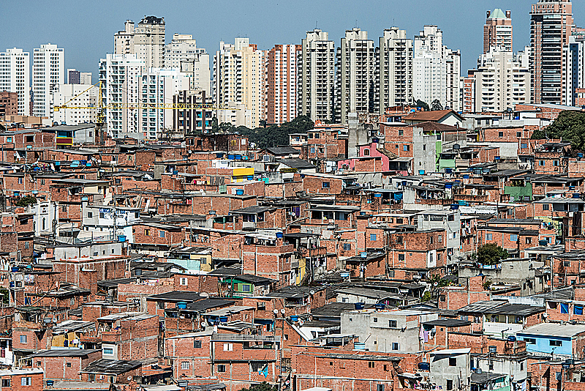
HISTORIA.
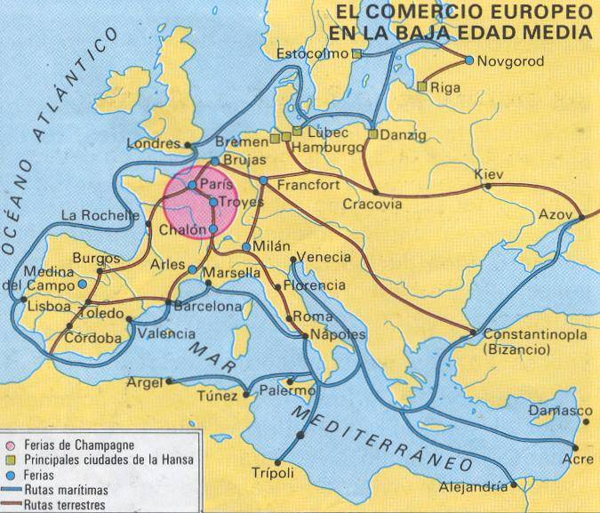
Mi propósito es persuadir la necesidad de la instrucción pública, y nada debo omitir de cuanto conduzca a él. Obsérvese que la utilidad de la instrucción, considerada políticamente, no proviene de la suma de conocimientos que un pueblo posee, ni tampoco de la calidad de estos conocimientos, cuanto de su buena distribución. Puede una nación tener algunos, o muchos y muy eminentes sabios, mientras que la gran masa de su pueblo yace en la más eminente ignorancia, ya se ve que en tal estado, la instrucción será de poca utilidad, porque siendo ella hasta cierto punto necesaria a todas las clases, los individuos de las que son productivas y más útiles serán ineptos para sus respectivas profesiones, mientras sus sabios compatriotas se levantan a las especulaciones más sublimes. Y así vendrá a suceder que, en medio de una esfera de luz y sabiduría, la agricultura, la industria y la navegación, fuentes de la prosperidad pública, yacerán en las tinieblas de la ignorancia.”
Gaspar Melchor de Jovellanos, Memoria sobre la Educación Pública, 1811.
HISTORIA DEL ARTE.
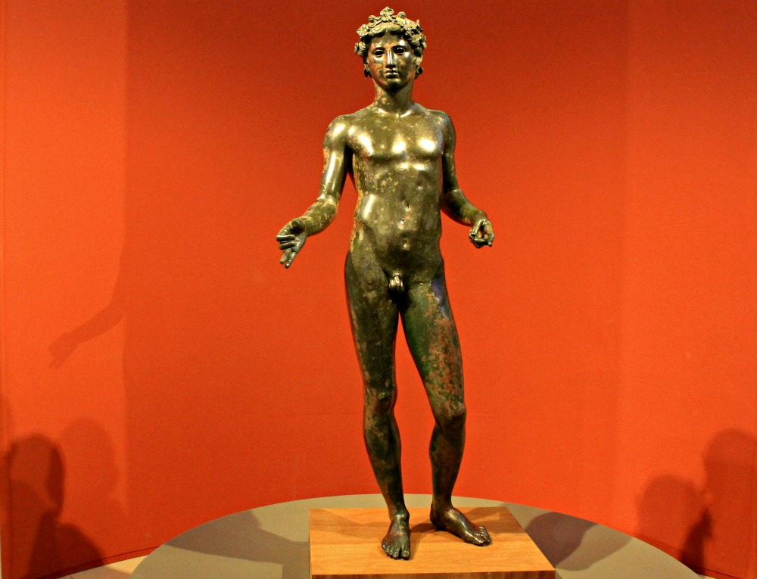
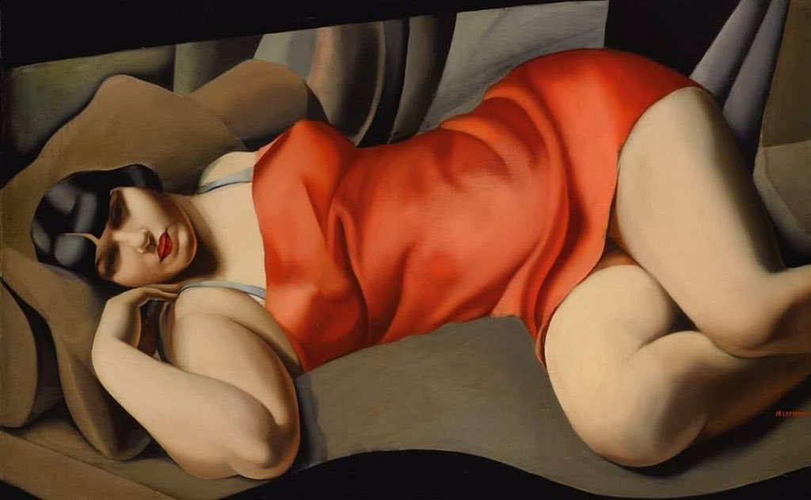

- PARTE A.
TEMAS.

El temario, que se actualiza de manera regular, será proporcionado al alumno y se aclararán todas las dudas que se planteen. Asimismo se entregará material complementario para profundizar en los temas. Esta parte es común para todos los sistemas de oposición (se excluye el concurso de méritos por razones obvias).
Este es el temario de la especialidad de Geografía e Historia (Según la Orden de 9 de Septiembre de 1993):
1. La concepción del espacio geográfico. Corrientes actuales del pensamiento geográfico.
2. Metodología del trabajo geográfico. Técnicas de trabajo.
3. La diversidad del medio geográfico en el planeta. La interacción de factores ecogeográficos.
4. Climas y zonas bioclimáticas. El tiempo y el clima como condicionantes de las actividades humanas.
5. La acción humana sobre el medio. Problemática actual.
6. La población mundial: modelos demográficos y desigualdades espaciales.
7. El espacio rural. Actividades agrarias: situación y perspectivas en España y en el mundo.
8. El espacio y la actividad industrial. Materias primas y fuentes de energía.
9. Las actividades terciarias en las economías desarrolladas.
10. El proceso de urbanización en el planeta. Repercusiones ambientales y socioeconómicas.
11. Los países de la Comunidad Europea: aspectos físicos, sociales y económicos.
12. China: sociedad y economía.
13. Japón y el área del Pacífico: desarrollo industrial y comercial.
14. África: territorio y sociedades. África Mediterránea y África Subsahariana: contrastes físicos, socioeconómicos y culturales.
15. Canadá y EE.UU.: aspectos físicos y humanos.
16. Los países iberoamericanos: problemática económica y social.
17. La Península Ibérica: relieve, clima y vegetación. Diversidad regional de la España Peninsular e Insular.
18. La actual ordenación territorial del estado español. Raíces históricas.
19. La población española. Comportamiento demográfico. Fenómenos migratorios.
20. El conocimiento histórico. Tiempo histórico y categorías temporales. El historiador y las fuentes. Explicación y comprensión en historia.

21. Grandes líneas de investigación histórica en los siglos XIX y XX.
22. Proceso de hominización y cultura material. La aportación de la antropología histórica.
23. Del neolítico a las sociedades urbanas del Próximo Oriente. Fuentes arqueológicas.
24. La Península Ibérica hasta la dominación romana.
25. La civilización grecolatina.
26. Orígenes y desarrollo del feudalismo. La economía señorial. Debate historiográfico.
27. Nacimiento y expansión del Islam.
28. Al-Ándalus: política, sociedad y cultura.
29. La expansión de los reinos cristianos en la Península Ibérica.
30. La formación de las monarquías feudales en la Europa Occidental. El origen de los estados modernos.
31. Los reinos peninsulares en los siglos XIV y XV. Conflictos sociales. Diversidad cultural.
32. La cultura renacentista. Los enfrentamientos político-religiosos del siglo XVI.
33. La monarquía hispánica bajo los Austrias: aspectos políticos, económicos y culturales.
34. Conquista, colonización y administración de la América Hispánica en los siglos XVI al XVIII.
35. El pensamiento político moderno: del Humanismo a la Ilustración.
36. Crecimiento económico, estructuras y mentalidades sociales en la Europa del siglo XVIII. Las transformaciones políticas en la España del s. XVIII.
37. El debate historiográfico sobre la Revolución Francesa.
38. Revolución Industrial e Industrialización.
39. La construcción del estado liberal y primeros intentos democratizadores en la España del siglo XIX.
40. Transformaciones agrarias y proceso de industrialización en la España del siglo XIX.
41. Nacionalismo y liberalismo en la Europa del siglo XIX.
42. Imperialismo y expansión colonial. Los conflictos internacionales antes de 1914.
43. Pensamiento político y económico en el siglo XIX.
44. El proceso de independencia de América Latina.
45. Las transformaciones del Extremo Oriente desde 1886 a 1949.
46. Los Estados balcánicos en el siglo XX.
47. La Primera Guerra Mundial y las relaciones internacionales en el período de entreguerras. La crisis de 1929.

48. Fascismo y neofascismo: caracteres y circunstancias en que se desarrollan.
49. España: la 2ª República y la Guerra Civil.
50. Las revoluciones rusas: creación, desarrollo y crisis de la URSS. Repercusiones internacionales.
51. Repercusiones de la Segunda Guerra Mundial. Las relaciones internacionales después de 1945. La política de bloques. La ONU.
52. La descolonización de Asia y África: los problemas del Tercer Mundo.
53. La dictadura franquista: régimen político, evolución social y económica.
54. La construcción de la Comunidad Europea.
55. Teoría y función del arte. Análisis e interpretación de la obra de arte.
56. El arte clásico: Grecia y Roma.
57. El arte románico.
58. El arte islámico.
59. El arte gótico.
60. El arte del Renacimiento italiano y su influencia.
61. El arte barroco.
62. Velázquez y Goya en su contexto artístico.
63. Las artes plásticas del impresionismo a la abstracción.
64. La arquitectura en los siglos XIX y XX. El Modernismo.
65. Picasso, Dalí y Miró en su contexto artístico.
66. Interdependencias y desequilibrios en el mundo actual. Desarrollo y subdesarrollo. Desarrollo sostenible.
67. Análisis de la Constitución Española de 1978.
68. Organización económica y mundo del trabajo. La inflación, el desempleo y la política monetaria.
69. Regímenes políticos y sus conflictos internos en el mundo actual. Principales focos de tensión en las relaciones internacionales.
70. Medios de comunicación y sociedad de masas.
71. Revolución científico-técnica en el siglo XX. Implicaciones en la sociedad.
72. Cambio social y movimientos alternativos. Feminismo, pacifismo y ecologismo.

- PRÁCTICAS.
Se trata de la parte más complicada de la fase de oposición (vía RD 276/2007), pues requiere un dominio de todas las áreas del conocimiento. Es en esta parte en donde la labor del preparador será esencial, pues guiará el estudio y resolución de estos ejercicios. Si bien en el sistema transitorio de oposiciones (RD 270/ 2022) no se incluyen este tipo de pruebas, su preparación en clase servirá para conseguir el grado de excelencia necesario para obtener una calificación alta en la redacción del tema.
Los contenidos no están delimitados, por lo que pueden tratar cualquier tema de nuestras especialidades (no tienen por qué estar relacionadas con el temario compuesto de 72 unidades). En las clases se explicará la manera de afrontarlas y se harán multitud de casos prácticos. Cada semana se trabajará una tipología de ejercicio (por ejemplo, “Geografía física: mapas sinópticos”) y a lo largo del curso se harán diferentes ejercicios para asentar las pautas aprendidas. De esta forma, al finalizar la preparación el alumnado será capaz de resolver casos muy diversos de ejercicios de Geografía (física , humana y análisis regional), Historia ( documentos y mapas desde la Prehistoria hasta el Mundo Actual) e Historia del Arte ( arquitectura , escultura , pintura y artes decorativas).
Durante la semana, el alumno profundizará en los contenidos a través de la bibliografía recomendada. En el caso de las prácticas de historia del arte, la memoria visual es esencial, por lo que a través de las enciclopedias o de las páginas web, el alumno trabajará dichas competencias.
En relación a los ejercicios prácticos, los alumnos harán un listado de todos los casos que se traten, clasificándolos según la especialidad (Geografía, Historia y Arte) y el tema que se trata en cada uno de ellos.

PARTE B.
Programación y Unidad Didáctica: el profesor explicará las claves y aportará material. Cada alumno elegirá aquella programación didáctica, que mejor se acomode a sus características y la irá elaborando con la supervisión del profesor. Una vez que esté terminada, llegará el momento de la defensa en público, por lo que se recomienda hacerlo previamente en casa, ensayando un guion y utilizando con soltura el lenguaje gestual que luego aplicará ante el resto de la clase. Las unidades didácticas se trabajarán de manera paralela y con una estructura similar, aunque no haya que entregar ningún documento al tribunal (en caso de optar por la vía del RD 270/2022, la preparación se limitará a la unidad didáctica).
Este apartado es el más susceptible de ser alterado, debido a la aplicación de nuevas leyes educativas, por lo que debemos estar dispuestos a ir modificándola. No se trata de aprenderse unas páginas de memoria y recitarlas, sino que debemos crear algo original (dentro de lo posible) para que a la hora de la defensa ante el tribunal se perciba nuestro trabajo, y seamos capaces de contestar a cualquier cuestión que se nos plantee (llegado el caso).

La comunicación con el profesor no se limitará al horario de clase, pues se facilita un Campus Virtual (https://campus.academia21oposiciones.es/ ) para resolver todas las dudas y guiar el aprendizaje a lo largo de la semana.
La experiencia demuestra que para conseguir una plaza hay que prepararse de forma profunda e integral. Se trata de obtener una calificación muy alta, y no conformarse con aprobar, ya que la única forma de empezar a trabajar, bien como funcionario, bien como interino, es estar bien posicionado tras alcanzar una gran puntuación en los exámenes.

6. HORARIO.

JUEVES 17:00-21:00 h.

*Este horario podrá modificarse, previo acuerdo de alumnos y preparadores, una vez formados los grupos.

7. ESTRUCTURA DE LAS CLASES.

Esquema de las clases semanales.
Desde septiembre:

17:00-17:30. Repaso de la clase anterior y resolución de dudas planteadas por los alumnos.
17:30-19:00. Prácticas de ejercicios de Geografía (se alternarán con algunos casos prácticos de Historia e Historia del Arte).
19:00-19:15. Descanso.
19.15-19:45. Prácticas de ejercicios de Historia e Historia del Arte.
20.15/30 -21:00. Explicación y elaboración de la Programación Didáctica y de las Unidades Didácticas.

A partir de Enero*

19:15-20.00 Prácticas de ejercicios de Historia e Historia del Arte.
20:00-21:00. Presentación de programación y unidad didáctica por parte del alumnado, y posterior debate (puede plantearse esta exposición posteriormente al descanso).

Esta estructura es flexible, lo que significa que se adaptará a las necesidades del alumnado, pudiendo alternarse los ejercicios prácticos de cada una de las modalidades.

*A partir de Enero la estructura cambiará ligeramente, pues empezará a exponerse en clase la programación y la unidad didáctica elegida por el alumno que desee hacerlo, con el

fin de ir ensayando la segunda prueba de la oposición. Esto se hará en el último tramo de la clase (en torno a las 20:00, o antes si el grupo lo prefiere así).
Además en la 3º y 4º sesión de cada mes se hará un examen (se alternará entre los temas y los ejercicios prácticos).

CONCURSO- OPOSICIÓN SEGÚN EL MODELO TRANSITORIO. Curso 2022-2023.
A. Estructura de la fase de oposición.
Se basa en el Real Decreto 270/2022.
Las disposiciones de este Real Decreto tienen un carácter temporal y facilitan dos vías de acceso a la función pública docente: un concurso de méritos y un concurso-oposición con pruebas no eliminatorias. Ambas opciones están diseñadas para favorecer a los profesores con tiempo de servicio.
Real Decreto 270/2022, de 12 de abril, por el que se modifica el Reglamento de ingreso, accesos y adquisición de nuevas especialidades en los cuerpos docentes a que se refiere la Ley Orgánica 2/2006, de 3 de mayo, de Educación, y se regula el régimen transitorio de ingreso a que se refiere la disposición transitoria decimoséptima de la citada ley, aprobado por Real Decreto 276/2007, de 23 de febrero.
a) La fase de oposición constará de una única prueba estructurada en dos partes, que no tendrán carácter eliminatorio. El Tribunal hará pública la nota final y global de la prueba, junto con la correspondiente a cada una de sus partes. En el caso de ejercicios escritos, éstos se realizarán en una sesión conjunta con la presencia de la totalidad de las personas aspirantes asignadas a cada Tribunal. En el caso de las especialidades de idiomas modernos en los Cuerpos de Maestros, de Profesores de Enseñanza Secundaria, y de Profesores de Escuelas Oficiales de Idiomas toda la prueba se desarrollará en el idioma correspondiente.
1. º La prueba y sus dos partes se ajustarán a lo que se indica a continuación:

Parte A: Tendrá por objeto la demostración de conocimientos específicos necesarios de la especialidad docente a la que se opta. Consistirá en el desarrollo por escrito de un tema elegido por la persona aspirante, de entre un número de temas, extraídos al azar por el tribunal, proporcional al número total de temas del temario de cada especialidad atendiendo a los siguientes criterios:
• En aquellas especialidades que tengan un número no superior a 25 temas, deberá elegirse entre tres temas.
• En aquellas especialidades que tengan un número superior a 25 temas e inferior a 51, deberá elegirse entre cuatro temas.
• En aquellas especialidades que tengan un número superior a 50 temas, deberá elegirse entre cinco temas.
Parte B: Tendrá por objeto la comprobación de la aptitud pedagógica de la persona aspirante y su dominio de las técnicas necesarias para el ejercicio docente. Consistirá en la presentación de una unidad didáctica. En aquellas especialidades que incluyan contenidos de carácter aplicado, habilidades instrumentales o técnicas, esta segunda parte podrá incorporar un ejercicio de carácter práctico.
B.1) Preparación, presentación y exposición, y defensa de una unidad didáctica. La preparación y exposición oral ante el tribunal de una unidad didáctica estará relacionada con la especialidad a la que opta la persona aspirante. La persona aspirante elegirá el contenido de la unidad didáctica. En la elaboración de la citada unidad didáctica deberán concretarse los objetivos de aprendizaje que se persiguen con ella, sus contenidos, las actividades de enseñanza y aprendizaje que se van a plantear en el aula y sus procedimientos de evaluación.
La realización, presentación, exposición y, en su caso, preparación de esta parte de la prueba por parte de las personas aspirantes se ajustará al periodo de tiempo que se establezca por las administraciones educativas en sus respectivas convocatorias, pudiendo utilizar el material que asimismo se determine en las mismas.
B. Metodología.
Se adaptará a la preparación de este sistema transitorio, lo que conllevará un planteamiento muy riguroso en la elaboración del temario, y en el diseño y exposición de la unidad didáctica.
Los temas, actualizados y con material auxiliar correspondiente, se entregarán de manera periódica. En clase, se explicarán las líneas maestras que deben guiar el estudio de ellos y como desarrollarlos de cara al examen de oposición.
En cuanto a la parte B de la oposición, el profesor guiará la elaboración y presentación de la unidad didáctica, y de manera periódica, se procederá a la exposición y defensa de ella.
La comunicación con el profesor no se limitará al horario de clase, pues se facilita un Campus Virtual (https://campus.academia21oposiciones.es/ ) para resolver todas las dudas y guiar el aprendizaje a lo largo del mes.

C. Horario.
Una sesión mensual (lunes) con una duración aproximada de 4 horas (17:00-21:00) .
D. Estructura de la clase.
17:00-17:30. Resolución de dudas.
17:30-18:15. Desarrollo y orientación de los temas.
18:15-18:50. Desarrollo y orientación de las UUDD.
18:50-19:00. Descanso.
19:00-21:00. Examen escrito de la parte A.

